

UNIVERSIDAD DE ANTIOQUIA

GENIUS – SOFTWARE WORLD

SPRINT 1

Grupo 49, 50, 51

Jhon Jairo Calderón Núñez Cédula 1098711802

Harold Stiven Gaviria Henao.  Cédula 1036663360

Diego Alejandro Moreno Rozo  Cédula 1013639546

Santiago Torres Aguirre.  Tarjeta de Identidad 1023622900

Wolfang Jesús Vera Mendoza Cédula 1093736760

 2021

**Presentación de los integrantes.**

***Jhon Jairo Calderón Núñez:***

Soy Microbiólogo y Bioanalista de la universidad Industrial de Santander, con experiencia en el área de análisis clínico e investigación, por mi experiencia en esta última he generado un gran interés en la programación y el análisis de datos, actualmente cursando estudios en programación en la Universidad de Antioquia por medio de MinTic. Actualmente tengo 29 años y espero a futuro cursas estudios de postgrado en Dirección de proyectos, Análisis de datos, entre otros y profundizar mis conocimientos en programación mediante la experiencia y estudios complementarios. En el ámbito personal me consideró una persona muy responsable respecto a mis compromisos, me gusta analizar y proponer formas de hacer las tareas de forma más eficiente, y aplico en mi diario vivir principios éticos que me facilitan el trabajo en equipo, y la dirección de estos.

***Harold Stiven Gaviria Henao:***

Tengo 25 años y soy Ingeniero civil graduado en 2019 de la Universidad Nacional de Colombia,  vivo en Medellín con mis padres y mi hermano, actualmente me encuentro trabajando como contratista en la Alcaldía de Itagüí. Siempre he tenido interés por la programación y espero que esta oportunidad sea la perfecta para aprender de la mejor manera y poder aplicar los conocimientos adquiridos en el desarrollo de las actividades en mi profesión y aprender a automatizar tareas.

***Diego Alejandro Moreno Rozo:***

Soy Ingeniero de producción con intereses en tecnología y transformación Digital. La vida me ha presentado diferentes trabajos y empresas donde definitivamente he visto la importancia de la tecnología y su impacto en la evolución industrial.  Mis expectativas del curso es aprender a programar para ser parte de los profesionales que brindan soluciones tecnológicas y disruptivas, que días a día se hacen más demandantes en el mercado. Me gusta la automatización de procesos y me proyecto como un profesional de big data que crea modelos predictivos que complementan la inteligencia artificial.

***Santiago Torres Aguirre:***

Nací el 17 de marzo de 2004 en la ciudad de Medellín, Antioquia. Actualmente vivo en el municipio de Caldas, ubicado al sur del valle de Aburrá. Vivo con mis dos padres y mi hermana.

En el año 2020, me gradué de bachiller en una institución pública. Ahora, me encuentro realizando un estudió gracias a la Universidad de Antioquía y al Ministerio de las TIC, este se denomina Programación y Desarrollo de Software, y estoy a punto de empezar a estudiar la Ingeniería Informática en el Politécnico Jaime Isaza Cadavid.

Me considero una persona muy juiciosa y responsable con todas las cosas que debo realizar.

***Wolfang Jesús Vera Mendoza:***

PONER ACÁ SU DESCRIPCIÓN.

● **Descripción del proceso que se llevó a cabo para cumplir con los requerimientos de este sprint.**

En primer lugar, todos los integrantes de este grupo leímos, observamos, entendimos y aplicamos todo lo que se encuentra en *Generalidades del curso;* este aspecto nos permitió comprender el proyecto que vamos a realizar durante este ciclo. Posteriormente, analizamos cada una de las lecturas y videos que se encuentran en la *Semana 1* y así logramos entender cabalmente temas tan importantes para este sprint, tales como la metodología SCRUM y la **Gestión de la configuración del software (Git / GitHub). Una vez realizado estos dos aspectos, nos dedicamos a**  asignar los diferentes roles para la ejecución del sprint, y estos quedaron destinados de la siguiente manera.

Cabe destacar que si bien el compañero Wolfang Jesús Vera

tiene el rol de desarrollador, no es el único encargado de este

aspecto, ya que todos los integrantes de equipo asumiremos el rol.

Después, el Product Owner creo un repositorio en GitHub y compartió el mismo con los demás integrante del equipo; seguidamente, se creó un documento de texto para cumplir con todos los requerimientos del formato solicitado en el Sprint uno. Una vez finalizo este proceso, el Product Owner subió a Github el documento y los demás integrantes clonaron dicho repositorio para poder tener acceso al documento en sus respectivos computadores; este proceso permitió que ellos pudieron acceder al documento y a la vez agregaran una descripción de cada uno de ellos y modificaran algo que consideraban pertinente.

Cada uno de los integrantes cuando terminó de modificar el archivo lo subió al repositorio remoto.

Finalmente, se le envió la url al tutor correspondiente para su debida revisión y calificación.

Es importante resaltar que todo este proceso se realizó con la metodología Scrum que permitió hacer entregar parciales y regulares del producto final.

● **Evidencia de la funcionalidad de aplicación (pantallazos del proceso de creación de repositorio).**

1. Buscamos GitHub en nuestro navegador.

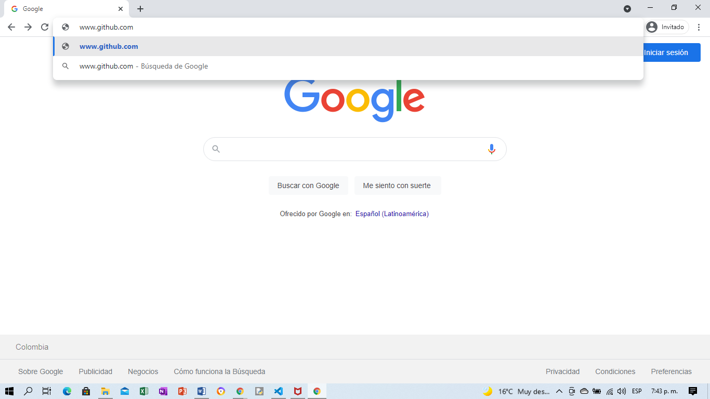

2. Ingresamos a GitHub.

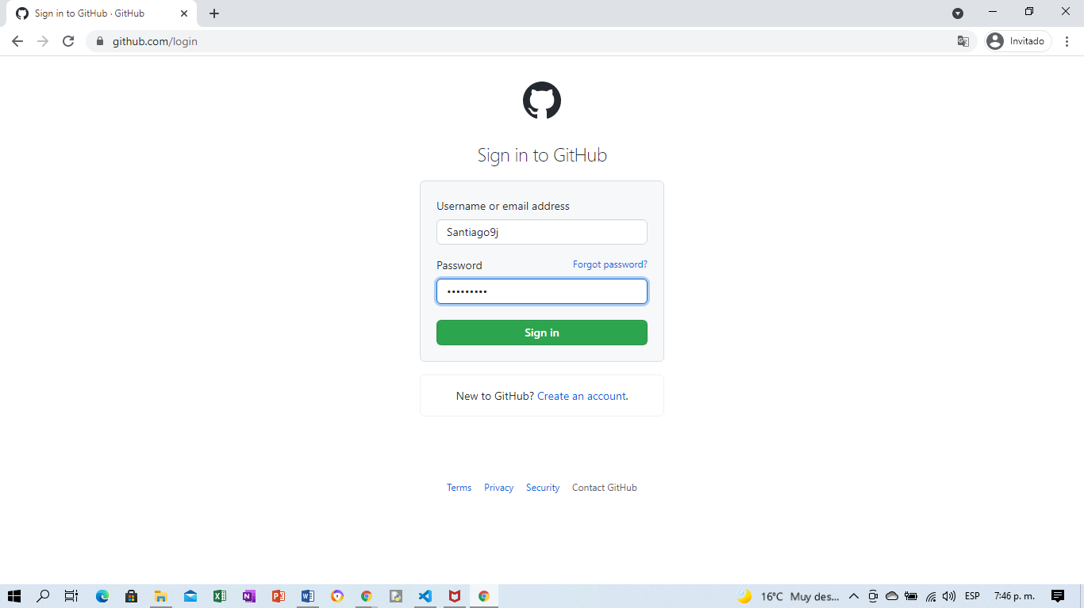

3. Se crea un repositorio

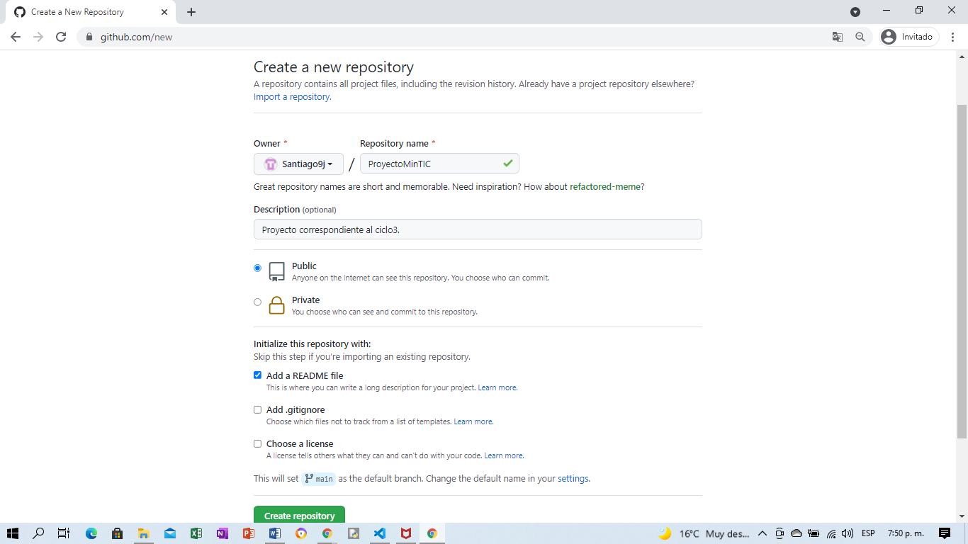

4. Se le da acceso a los demás integrantes del equipo.

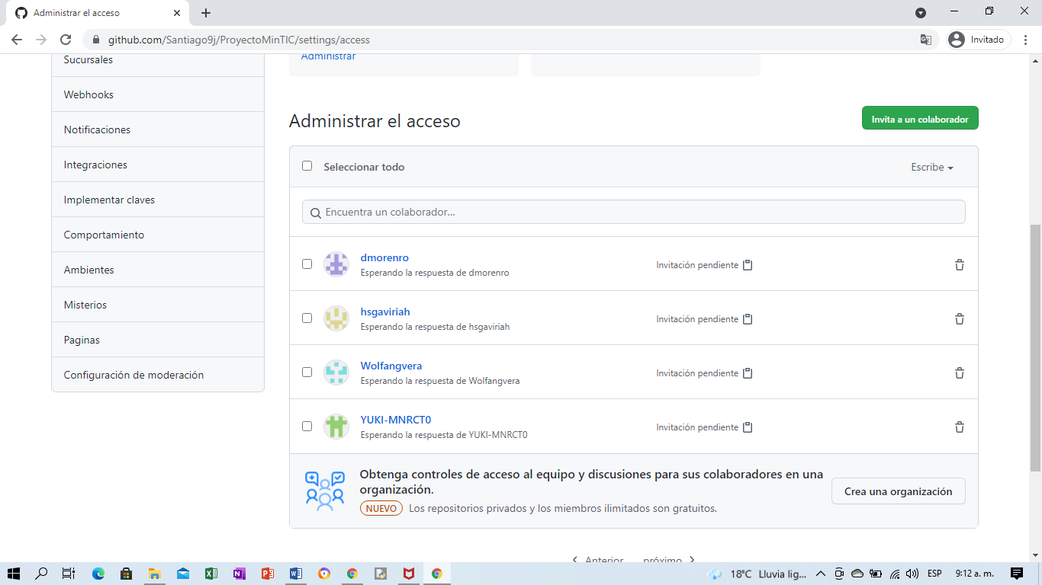

El repositorio se ha creado.

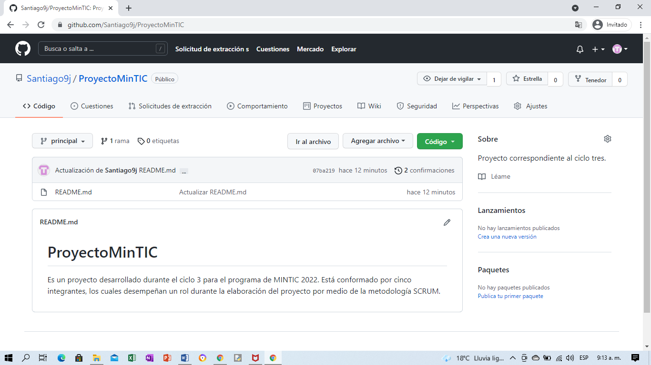

● **La ruta (url) en la que se encuentra el repositorio en GitHub**

🡪 <https://github.com/Santiago9j/ProyectoMinTIC.git>

● **Se requiere compartir el enlace de Trello, en el que se deberán evidenciar los diferentes aportes de cada uno de los integrantes del proyecto.**

🡪 <https://trello.com/b/K1rWGRNT>

● **Historias de usuarios**

**Historia de usuario: HU_001**

**Dado**una herramienta para administrar las fuentes/artefactos en la nube

**Cuando**necesite crear un repositorio con mi propia cuenta

**Entonces**dispondré de un lugar en GitHub para almacenar la información/artefactos/fuentes de los proyectos de desarrollo

**Historia de usuario: HU_002**

**Dado**que tengo un repositorio de GitHub en la nube

**Cuando**necesite subir artefactos

**Entonces**podré tener artefactos ordenados en GitHub con la información del proyecto

**Historia de usuario: HU_003**

**Dado**que tengo instalado la aplicación Git en la máquina local

**Cuando**requiera enlazar un directorio con un repositorio en GitHub

**Entonces**podré subir nuevos artefactos al repositorio en GitHub

**Historia de usuario: HU_004**

**Dado**que tengo instalado la aplicación Git en la máquina local

**Cuando**requiera enlazar un directorio con un repositorio en GitHub

**Entonces**podré subir artefactos actualizados al repositorio en GitHub

**Historia de usuario: HU_005**

**Dado**que tengo instalado la aplicación Git en la máquina local y tengo un repositorio en GitHub

**Cuando**requiera crear o modificar un documento

**Entonces**podré subir artefactos actualizados al repositorio en GitHub

**Aparte de lo desarrollado anteriormente, este grupo ha realizado un cronograma para tener más claridad en cuanto a las ceremonias que se deben realizar empleando la metodología SCRUM.**

|  |  |
| --- | --- |
| **FECHA** | **CEREMONIA** |
| Domingo 12 de septiembre.  Hora: 3.00 pm – 4.00 pm | Sprint planning |
| De lunes a viernes (13 al 17 de septiembre):  Hora: 5.45 pm – 6.00 pm | Daily Scrums |
| Viernes 17 de Septiembre.  Hora: 6.00 pm – 6.10 pm | Sprint Review |
| Sábado 18 de Septiembre  Hora: 6.00 pm – 6.30 pm | Retrospectiva |